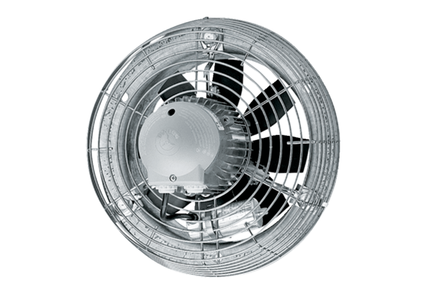Axiální nástěnný ventilátor DZS 40/42 BObsah dodávky: 1 kusSortiment: C
Typové číslo: 0094.0066Výrobce: MAICO

